**Ontwikkel Document**Sokoban (倉庫番)

**Beschrijving systeem eisen.**

in het opdrachtbeschrijving document zijn een aantal eisen geformuleerd ten behoeven van het te her ontwikkelen project spel. Wij hebben deze eisen gegroepeerd in drie categorieën. De visuele eisen onder GUI, de functionele eisen van het spel en het doel van het spel staan onder functionele eisen. En eisen die over de inhoudelijke code en associaties gaan vallen onder code.

Eisen aan de code:

* Elk level heeft minimaal 1 doolhof.
* Het doolhof bestaat uit muren en velden.
* Het speelveld is een vierkant dus 5x5 of 10x10 etc.
* Een speler kan een doos verschuiven.
* Een speler kan een doos alleen horizontaal en verticaal verschuiven.
* Een doos en/of speler kunnen niet door muren bewegen.

Eisen aan de GUI:

* Het spel wordt van bovenaf bekeken.
* Naast het speelveld moet het aantal bewegingen weergegeven worden.
* Een doos dat op een eindveld staat heeft een andere vorm.

Functionele eisen:

* Minimaal 3 doolhoven die uitkomen.
* Mogelijkheid om halverwege te herstarten.
* De speler wordt bewogen met pijltjestoetsen.
* De speler kan een doos alleen duwen niet trekken.
* De speler kan maar een doos tegelijk bewegen.
* Er zijn evenveel eindvelden als dozen.  
    
  (Dit is een aannamen omdat in het document niet werd toegelicht hoe de score berekent wordt.)
* 1 beweging is een stap van de speler, het verschuiven van een doos telt dan ook als 1 beweging.

**Analysis-Class-Diagram**

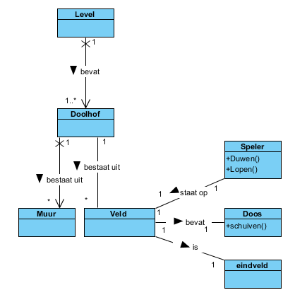

**Design-Class-Diagram**

**Code_Coverage**

**Decision_coverage**